**游**

**戏**

**使**

**用**

**文**

**档**

目录

一. 游戏背景 3

１. 背景 3

２. 环境说明 3

３. 功能说明 3

二. 使用说明 4

三. 游戏操作 5

1. 欢迎 5

2. 开始 6

3. 竞赛 6

4. 视角切换 7

5. 终点 7

6. 退出 8

# 游戏背景

## 背景

　　从天空盒到赛道，以及开始结束时的广告牌，表示我们组整体的设计师偏向城市风格的。虽然并不能体验“飙车”的快感，但作为一款赛车游戏，这种简单的设计在用户体验上来说，也算是良好。游戏中设计了两辆NPC小车，在速度上有一些区别，为了照顾新手玩家，只要认真规避碰撞，达到游戏胜利即第一个到达的条件也是比较简单的。

## 环境说明

Vs 201０

Opengl

## 功能说明

|  |  |
| --- | --- |
| 功能 | 描述 |
| 欢迎 | 运行可执行文件之后，会出现欢迎界面，介绍了游戏的使用说明和操作方法 |
| 竞赛 | 玩家操控黑色小车与另外两个NPC小车进行比赛 |
| 碰撞 | 玩家与道路边缘发生碰撞时，会产生轻微的卡顿；玩家与NPC小车相撞时（玩家在后NPC小车在前），会使NPC小车的速度短时间变快，而玩家小车的速度则会减慢 |
| 判胜 | 优胜的判断方法是最先到达终点的小车获胜 |
| 场景 | 搭建了“漫步城市”风格的天空盒还有道路，以及现代化的广告牌 |

# 使用说明

1. 首先打开“可执行文件”文件夹下的CGTeamHomework.exe文件；或者选择打开项目工程文件，运行整个程序。

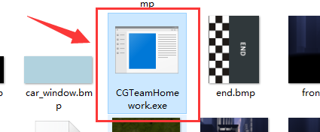

1. 进入游戏欢迎界面，阅读游戏说明。

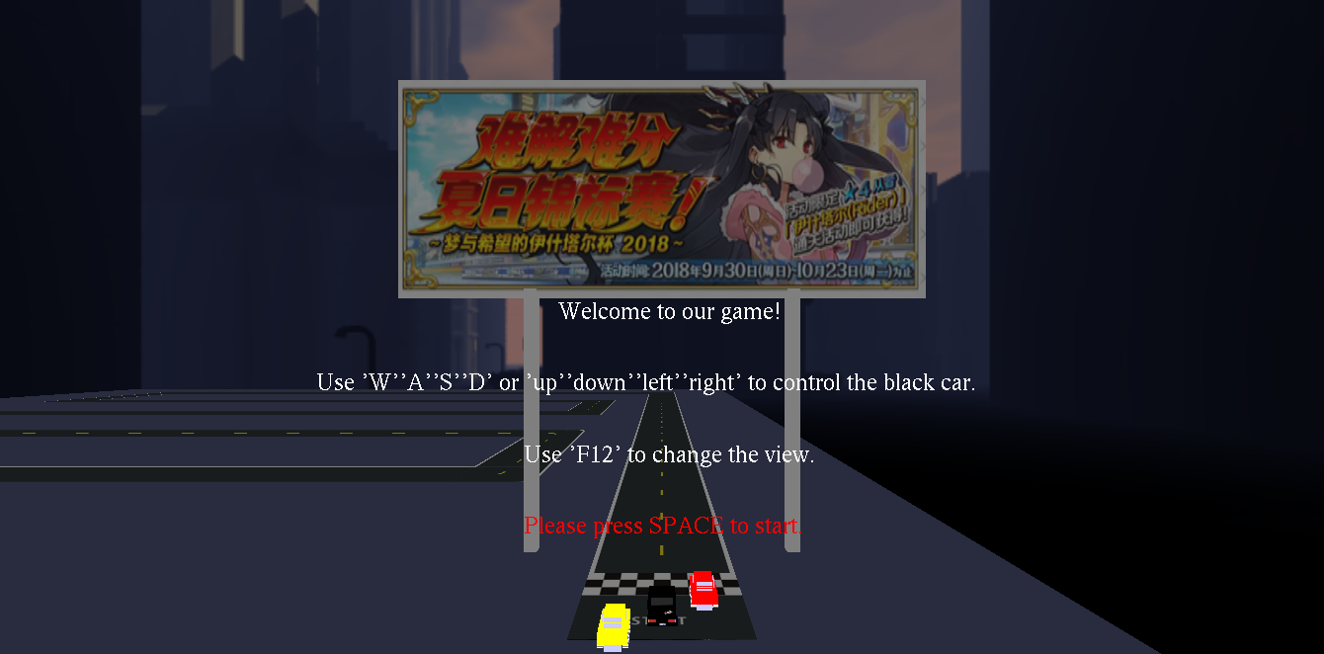

# 游戏操作

## 欢迎

在运行程序之后，进入了游戏欢迎界面，玩家可以看到屏幕上显示的游戏说明，与传统的赛车游戏操作相似，操作十分简单，使用wasd或者up down right left键对小车的前进方向进行控制，需要注意的是，小车需要一直按住w或者up键才能保持小车一直处于前进状态（也就是说在行进路上遇到转弯或者躲避碰撞需要同时按住“前进”键和方向“键”）



## 开始

玩家准备好之后，点击空格，然后需要经历三秒倒计时的等待。

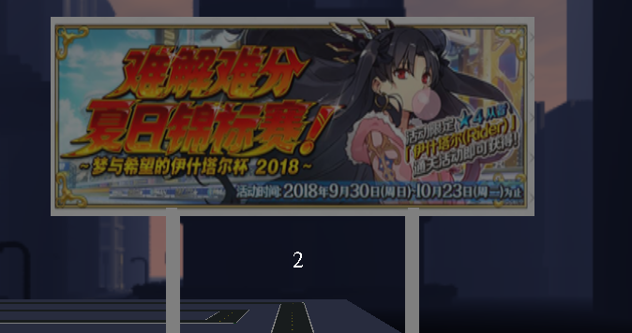

（在这里会有一个摄像头的移动）

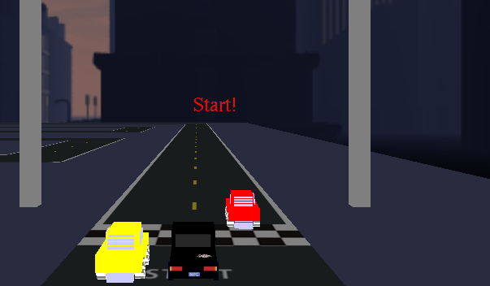

## 竞赛

玩家操控黑色小车与黄色和红色的NPC小车进行竞赛，需要尽可能避免与NPC小车的碰撞以及道路边缘的碰撞（尤其在拐弯的时候尽量不要碰撞，以提高胜利的可能性）

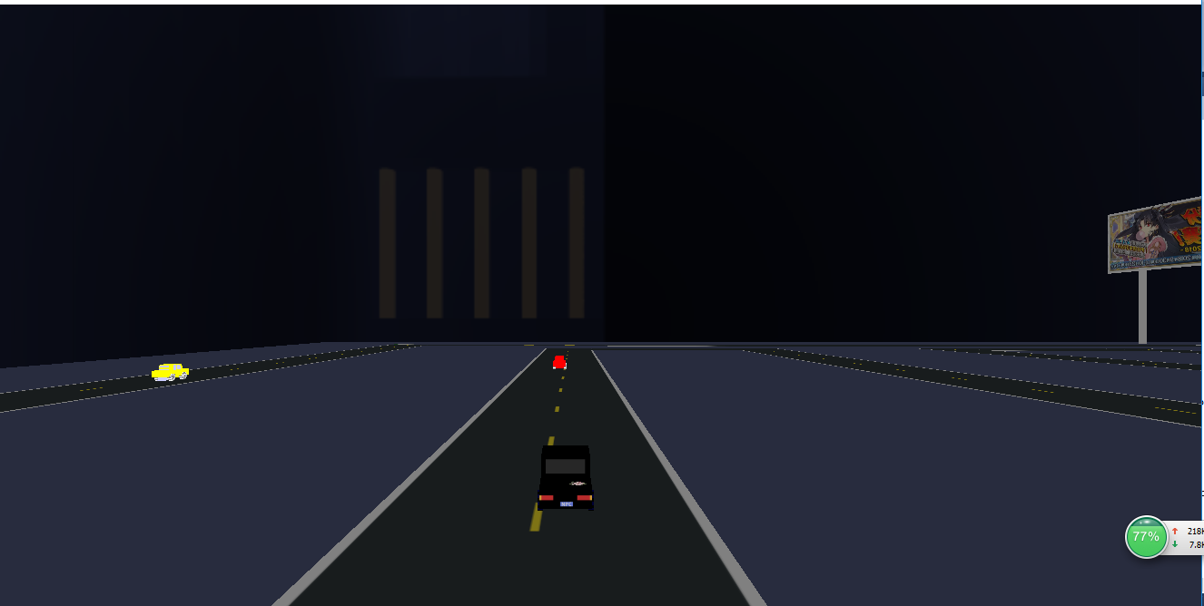

## 视角切换

在小车行进过程中点击“F12”进行视角切换。

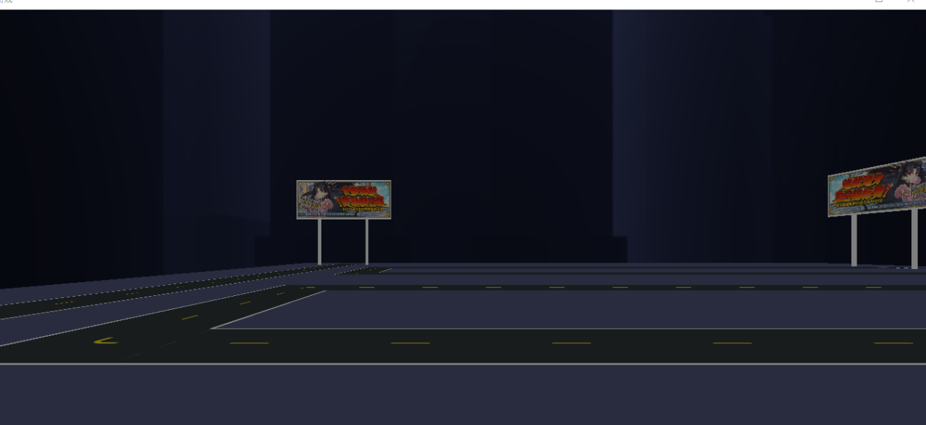

## 终点

到达终点时，会根据玩家小车所处的名词，对三辆小车进行排名，得到玩家小车目前所处的名次。

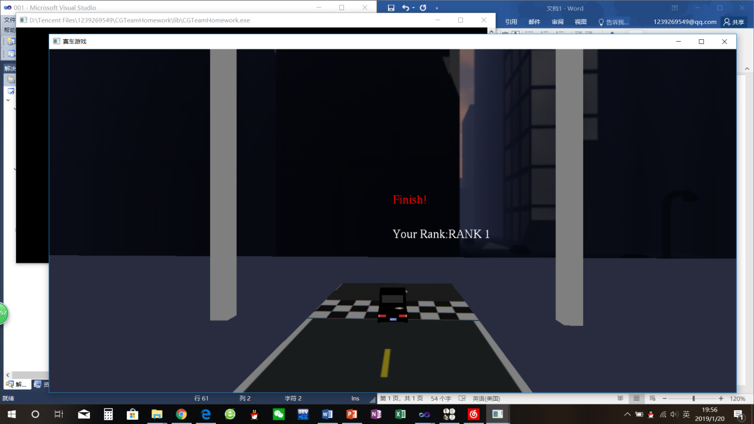

## 退出

关闭整个可执行文件进行退出。